Украина на пороге эпидемии дифтерии
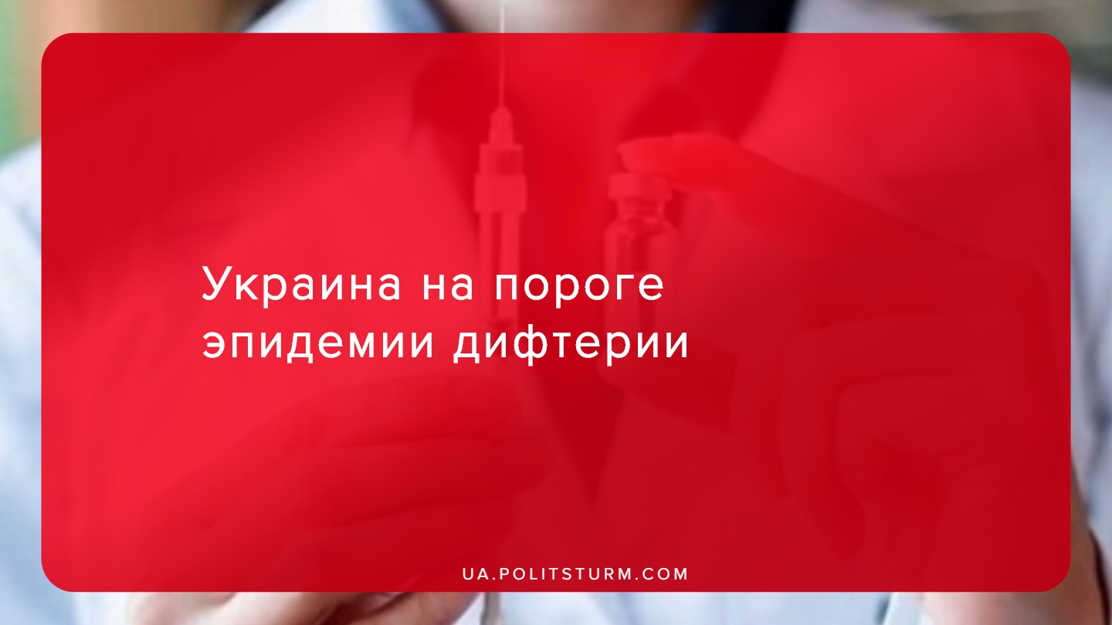

Оригинальная статья
2019-10-26
3 мин. на чтение

24 октября в Киеве зафиксирован первый за последние несколько лет случай заболевания дифтерией. Заболел 9-летний ребенок, ученик одного из столичных лицеев. Эту информацию подтвердила советник министра здравоохранения Ольга Голубовская. Факт заболевания дифтерией уже официально подтвердили и в Центре общественного здоровья (ЦОЗ). Также в ЦОЗ обнародовали объемы медикаментов, которые есть в Украине: количество вакцин для взрослых и сыворотки — только ей и лечится дифтерия. Заболевания в последнее время зафиксированы в западных регионах, где противодифтерийная сыворотка, к слову, уже кончается. А поставки новой могут быть, уже после того как начнется эпидемия. На данный момент насчитано 17 человек, заболевших дифтерией.
Оказалось, что вакцин хватает, а вот с сывороткой беда — ее уже почти что нет. «В целом в Украине в наличии 192 флакона сыворотки от дифтерии. В предыдущем году Украина использовала для лечения 10-ти больных 46 флаконов», — заявили медчиновники. Также по состоянию на 1 октября в Украине было 4,908 млн доз вакцины от дифтерии для взрослых со сроком годности до 2021 года. Их них 110 тысяч доз в наиболее рисковом регионе — Закарпатье. Если количество флаконов сыворотки разделить на 24 области Украины, то имеем по 8 штук на регион. Для лечения одного человека нужно четыре дозы сыворотки. То есть излечить можно по два человека в каждой области.
То есть лекарства по сути нет, а руководство капиталистического государства абсолютно не готово к возможной вспышке инфекционного заболевания.
У примеру, в Ужгороде уже использовали те самые 8 сывороток, выделенные на регион. А четыре больных остались без сыворотки, которая может спасти им жизнь. По сообщению ЦОЗ, следующая партия сывороток поступит в Украине «в течение месяца». По словам главы Национальной медицинской палаты Украины Сергея Кравченко, по нормам должно быть не менее двух доз противодифтерийных сывороток на каждый ФАП и амбулаторию. Их в Украине порядка 40 тысяч, то есть, только 80 тысяч доз нужно на первичном звене, без учета стационаров. Украина два года назад получила в рамках гуманитарной помощи порядка 900 доз индийской сыворотки, но точных сведений сколько сыворотки осталось и в каком она состоянии (главное — не истек ли срок хранения) нет.
Причина недостатка медикаментов кроется в том, что Украина не производит такие сыворотки. Их, к слову, вообще мало кто производит в мире. Один из крупнейших мировых производителей антидифтерийной сыворотки — Россия. Однако в силу лозунга «Геть від Москви» МОЗ несколько лет назад перестал закупать лекарство в РФ. Это произошло в 2014 году. Тогда отказ объясняли тем, что сыворотка не сертифицирована ВОЗ. Однако скорее всего она попала под горячую руку сторонников разрыва любых экономических связей с РФ после Крыма и Донбасса. При этом об альтернативе никто не задумывался. Да и, как оказалось, ее вообще нет. Европейская сыворотка оказалась слишком дорогой, а другие страны-производители — например, Индонезия и Бразилия — едва закрывают потребности собственного рынка. В итоге Украина довольствуется той сывороткой, которая поступает в страну в рамках гуманитарной помощи ООН. А такие поставки, как известно, нельзя жестко контролировать, к тому же они совсем невелики.
Сегодня можно говорить о том, что каждого девятого заболевшего в регионе лечить сегодня нечем. Единственное, что легкие формы дифтерии украинские врачи лечат антибиотиками. А сыворотка применяется лишь в тяжелых случаях — от 2 до 10 ампул на больного, в зависимости от формы заболевания. Также важно понимать: 17 заболевших дифтерией в Украине — это критическая ситуация. Дело в том, что это — первые случаи заболевания в регионах за 10 лет. Причина вспышки — откат по прививанию детей.
Дефицит сыворотки против дифтерии — болезни, у которой летальность составляет 90% — вызвана безответственным отношением и абсурдной политикой капиталистической власти Украины, которая с громкими лозунгами за “незалежність” страны отказалась от поставок сыворотки из России и совершенно не позаботилась о поиске альтернативных источников закупки. Что уже говорить о развитии капиталистами фармакологии внутри самой Украины. Разработка и налаживание производства сывороток нерентабельно для них в данный момент, требует огромных вливаний денежных средств. Ведь всегда проще приобрести готовое за рубежом и нагреть на закупках руки, но даже здесь не сложилось и правящий класс лишь разводит руками. Результат — угроза жизни 17 людей и грядущей вспышки эпидемии, которая может привести к страшным последствиям ввиду отсутствия средства для лечения.

Источники:
- https://strana.ua/news/229779-difterija-v-ukraine-privivka-akds-syvorotka-ot-difterii-.html
- https://strana.ua/news/229738-v-tsoz-podtverdili-pervyj-sluchaj-zabolevanija-shkolnika-difteriej-v-kieve.html

Оригинальная статья

